Popyt na pracę w pierwszym kwartale 2023 r.
Na koniec pierwszego kwartału 2023 r. w Polsce było 114,9 tys. wolnych miejsc pracy, tj. o 0,7% mniej niż w czwartym kwartale 2022 r. Wskaźnik wolnych miejsc pracy wyniósł 0,90%, a najwyższy odnotowano w sekcji Informacja i komunikacja (2,03%).
⇩ 27,6%
Spadek liczby wolnych miejsc pracy w stosunku do końca pierwszego kwartału 2022 r.

W Polsce w końcu pierwszego kwartału 2023 r. wolnymi miejscami pracy dysponowało 6,0% spośród 636,1 tys. podmiotów gospodarki narodowej. Było ich o 16,1% więcej niż w czwartym kwartale 2022 r., ale o 14,3% mniej w stosunku do pierwszego kwartału poprzedniego roku.
Na koniec pierwszego kwartału 2023 r. odnotowano 114,9 tys. wolnych miejsc pracy, czyli o 0,8 tys. mniej niż w czwartym kwartale 2022 r. i o 43,8 tys. mniej względem analogicznego kwartału 2022 r. Pracowników poszukiwano m.in. za pośrednictwem urzędów pracy, do których było zgłoszonych 14,0% wszystkich wolnych miejsc pracy. Blisko co 5 wolne miejsce pracy stanowiło miejsce nowo utworzone (20,8 tys. miejsc). Liczba takich miejsc pracy zmniejszyła się względem poprzedniego kwartału i w skali roku, odpowiednio o 8,7% i o 32,7%.
Jedną z miar oceny sytuacji na rynku pracy pod kątem zgłaszanego popytu na pracę jest wskaźnik wolnych miejsc pracy, określający udział wolnych miejsc pracy w ogólnej liczbie miejsc pracy (tj. obsadzonych i wolnych miejsc pracy). Na koniec pierwszego kwartału 2023 r. wskaźnik ten wyniósł 0,90% i był niższy względem czwartego kwartału, jak i pierwszego kwartału 2022 r. (odpowiednio o 0,02 p. proc. i o 0,35 p. proc.).
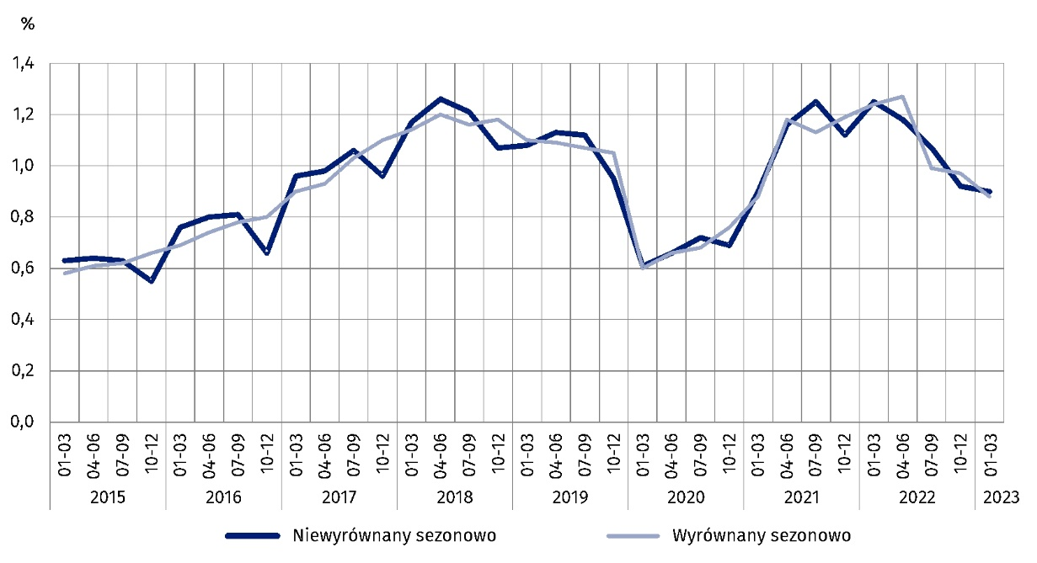
Wykres 1. Wskaźnik wolnych miejsc pracy
Stan na koniec kwartału
W przekroju regionów (NUTS 2) na koniec pierwszego kwartału najwyższy wskaźnik wolnych miejsc pracy wystąpił w regionie warszawskim stołecznym (1,17%). Wysoki wskaźnik wystąpił również w regionach zachodniopomorskie (1,13%) i lubuskie (1,02%). Najniższą wartość tego wskaźnika odnotowano w regionie lubelskim (0,40%).
Najwyższy wskaźnik wolnych miejsc pracy na koniec pierwszego kwartału 2023 r. odnotowano w regionie warszawskim stołecznym
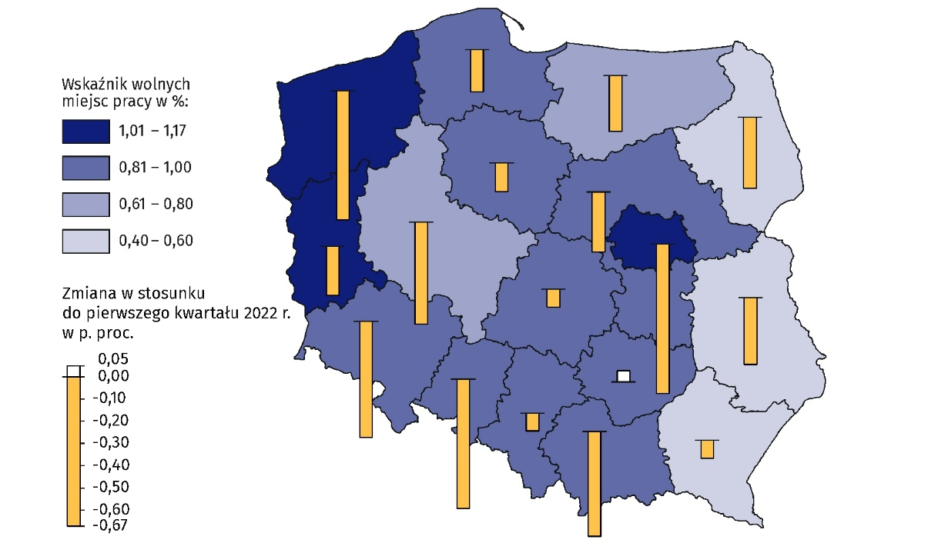
Mapa 1. Wskaźnik wolnych miejsc pracy w regionach (NUTS 2) w pierwszym kwartale 2023 r.
Stan na koniec kwartału

Ze względu na rodzaj prowadzonej działalności najwięcej wolnych miejsc pracy, bo 20,4%, było w podmiotach gospodarki narodowej prowadzących działalność w sekcji Przetwórstwo przemysłowe. Ich liczba zmniejszyła się w stosunku do analogicznego kwartału 2022 r. o 23,7% (do 23,5 tys. miejsc). Największy roczny spadek (o blisko 70%) liczby wolnych miejsc pracy w porównaniu z pierwszym kwartałem 2022 r. odnotowano w sekcji Administrowanie i działalność wspierająca∆ (do 3,7 tys. miejsc).
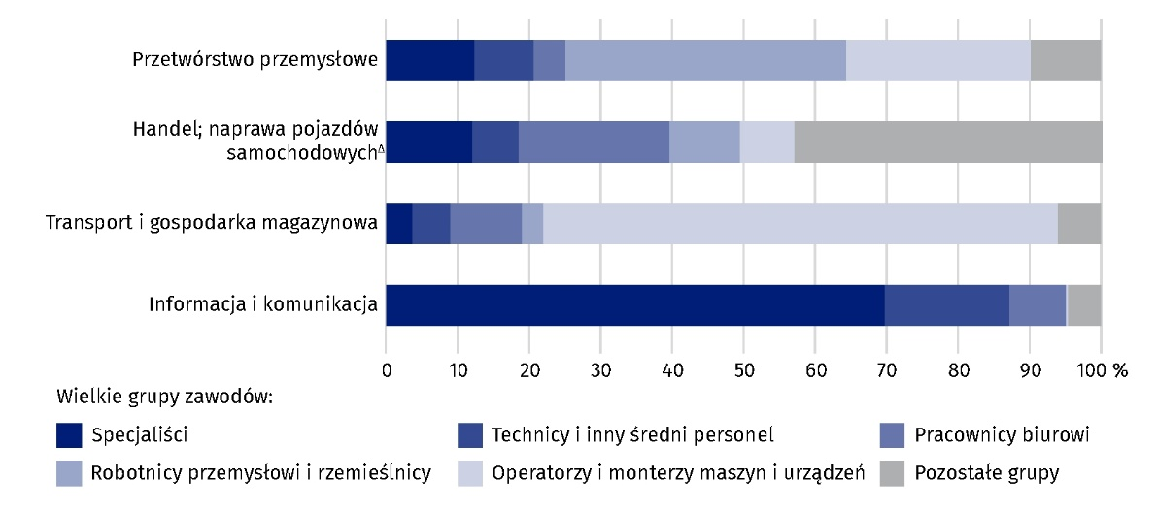
Wykres 2 . Struktura wolnych miejsc pracy w wybranych sekcjach PKD według wielkich grup zawodów w pierwszym kwartale 2023 r.
Stan na koniec kwartału

Podobnie jak pod koniec pierwszego kwartału 2022 r., również na koniec pierwszego kwartału br. najwyższy wskaźnik wolnych miejsc pracy odnotowano w sekcji Informacja i komunikacja (2,03%, wobec 3,99% w analogicznym kwartale 2022 r.). Liczba wolnych miejsc pracy w tej sekcji zmniejszyła się w skali roku o 47,5%, tj. do 7,5 tys. miejsc.

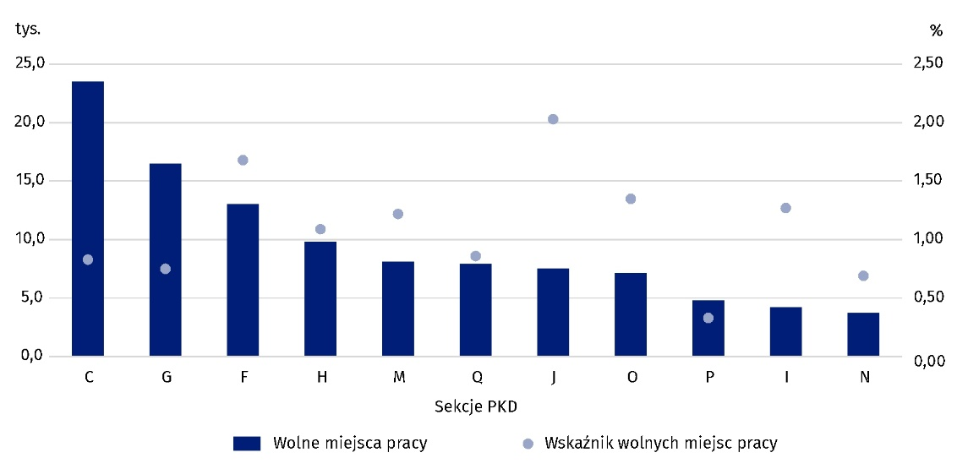
Wykres 3 . Wolne miejsca pracy i wskaźnik wolnych miejsc pracy w wybranych sekcjach PKD w pierwszym kwartale 2023 r.
Stan na koniec kwartału
Na koniec pierwszego kwartału br. najwyższy wskaźnik wolnych miejsc pracy wystąpił w sekcji Informacja i komunikacja

Na podstawie wyników badania popytu na pracę można stwierdzić, iż na koniec marca 2023 r. było 426,9 tys. osób, które pracowały zdalnie w związku ze stanem zagrożenia epidemicznego, tj. 32,3% mniej niż pierwszym kwartale 2022 r. Pracujący zdalnie stanowili 3,4% ogólnej liczby obsadzonych miejsc pracy (przed rokiem 5,0%), z czego w podmiotach gospodarki narodowej należących do sektora prywatnego było to 4,1%, a w podmiotach dużych (50 osób pracujących i więcej) – 4,6%.
Na koniec pierwszego kwartału 2023 r. najwięcej osób, które pracowały zdalnie w związku ze stanem zagrożenia epidemicznego było w podmiotach gospodarki narodowej z sekcji Informacja i komunikacja (stanowili 33,4% pracujących zdalnie), Działalność profesjonalna, naukowa i techniczna (18,8%), a także Działalność finansowa i ubezpieczeniowa (14,7%). Osoby pracujące zdalnie w tych sekcjach stanowiły odpowiednio: 39,2%, 12,2% i 20,0% ogólnej liczby obsadzonych miejsc pracy.
***
Pełne nazwy sekcji PKD dostępne są na stronie GUS pod adresem: http://stat.gov.pl/Klasyfikacje/.
W opracowaniu zastosowano skrócone nazwy sekcji PKD, oznaczając skróty znakiem „∆”.
Liczby względne (wskaźniki, odsetki) obliczono na podstawie danych bezwzględnych wyrażonych z większą dokładnością niż podano w opracowaniu.

W przypadku cytowania danych Głównego Urzędu Statystycznego prosimy o zamieszczenie informacji: „Źródło danych GUS”, a w przypadku publikowania obliczeń dokonanych na danych opublikowanych przez GUS prosimy o zamieszczenie informacji: „Opracowanie własne na podstawie danych GUS”.
Opracowanie merytoryczne:  Urząd Statystyczny w Bydgoszczy  Dyrektor dr Wiesława Gierańczyk  Tel: 52 366 93 90 | Rozpowszechnianie:  Rzecznik Prasowy Prezesa GUS  Karolina Banaszek  Tel: 695 255 011
Wydział Współpracy z Mediami  Tel: 22 608 38 04  e-mail: obslugaprasowa@stat.gov.pl |   stat.gov.pl

@GUS_STAT

@GlownyUrzadStatystyczny

gus_stat

glownyurzadstatystycznygus

glownyurzadstatystyczny
Powiązane opracowania
Popyt na pracę w 2021 r. – publikacja roczna
Popyt na pracę w czwartym kwartale 2022 r. — opracowanie sygnalne
Inne opracowania zawierające wyniki tych badań: stat.gov.pl → Obszary tematyczne → Rynek pracy
Zeszyt metodologiczny. Popyt na pracę
Temat dostępny w bazach danych
Strateg → Obszary tematyczne → Rynek pracy
Bank Danych Lokalnych → Rynek pracy
Oficjalne statystyki SDG – wskaźniki dla celów globalnych
Dziedzinowe Bazy Wiedzy → Społeczeństwo → Rynek pracy
Ważniejsze pojęcia dostępne w słowniku
Popyt na pracę
Wolne miejsca pracy
Nowo utworzone miejsca pracy
Zlikwidowane miejsca pracy

Dotyczy podmiotów gospodarki narodowej oraz ich jednostek lokalnych o liczbie zatrudnionych 1 i więcej osób, prowadzących działalność gospodarczą w zakresie sekcji PKD od A (z wyłączeniem osób fizycznych prowadzących indywidualne gospodarstwa rolne) do sekcji S.

